Ramon Lima | MPEE0004 - CONTROLE E ELETRÔNICA INDUSTRIAL

**1.**

**a. Função de Transferência**

**b. Entrada pulso**

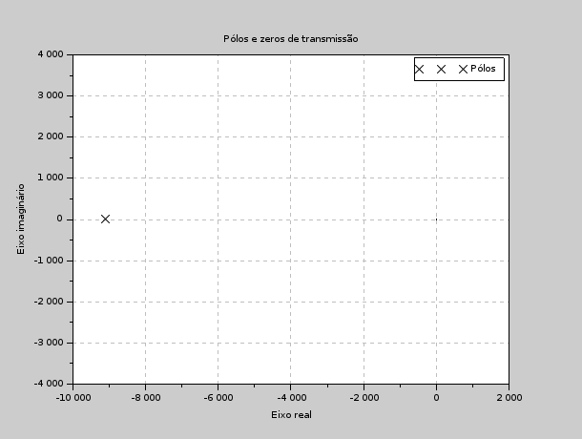

O sistema é estável, pois gera saídas limitadas para entradas limitadas. A estabilidade pode ser observada através da posição dos polos, que se encontram ao lado esquerdo do plano s, isto é, possui parte real negativa, o que sinaliza que a exponencial irá convergir ao valor de regime permanente.

**c. Características**

**d. Entrada degrau**

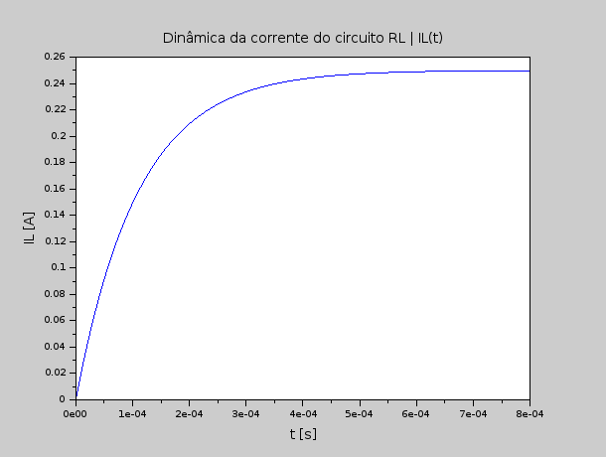

**2.**

Função de transferência

**3.**

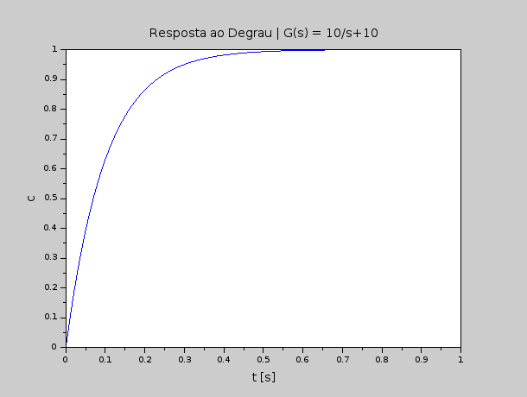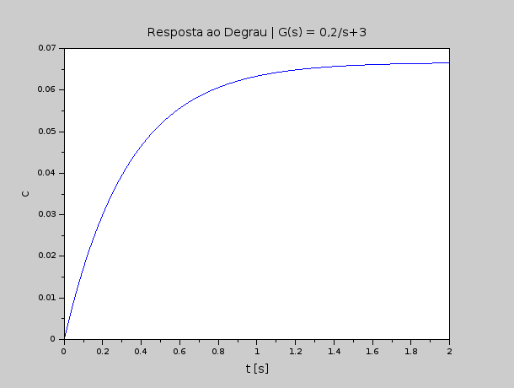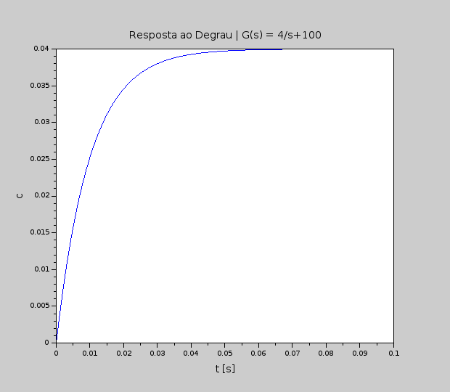

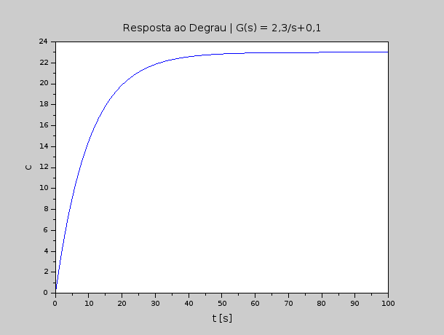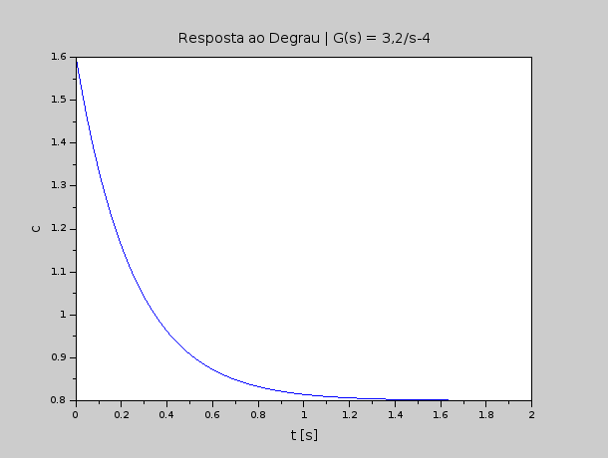 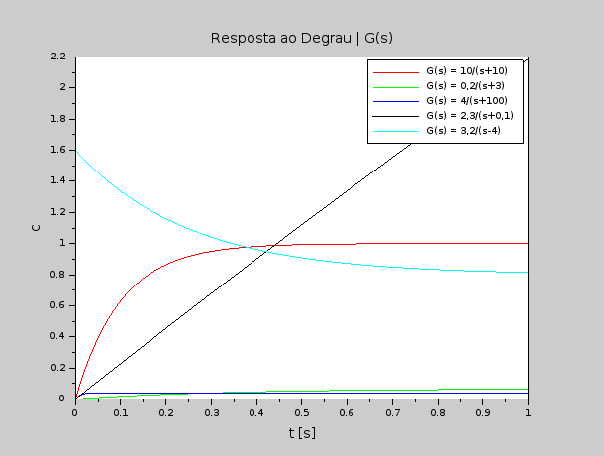

**4.**

**5.**

**a.**

**b.**

**c.**

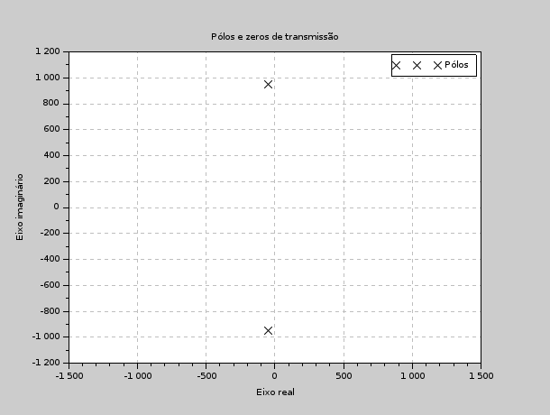

**d.** O sistema é estável, pois gera saídas limitadas para entradas limitadas. A estabilidade pode ser observada através da posição dos polos, que se encontram ao lado esquerdo do plano s, isto é, possui parte real negativa, o que sinaliza que a exponencial irá convergir ao valor de regime permanente.

**e.**  os polos são complexos conjugados e o sistema é dito subamortecido.

**f.**

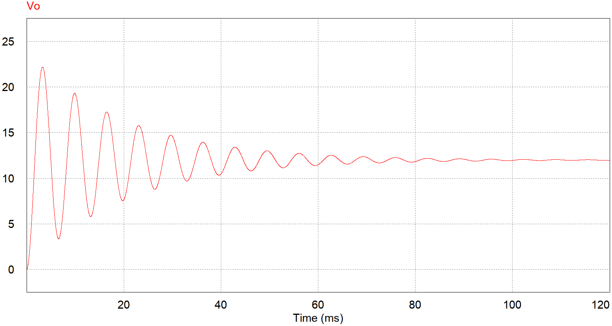

**6.**

**a.**

**b.** O sistema é estável, pois gera saídas limitadas para entradas limitadas. A estabilidade pode ser observada através da posição dos polos, que se encontram ao lado esquerdo do plano s, isto é, possui parte real negativa, o que sinaliza que a exponencial irá convergir ao valor de regime permanente.

**c.**

**d.**

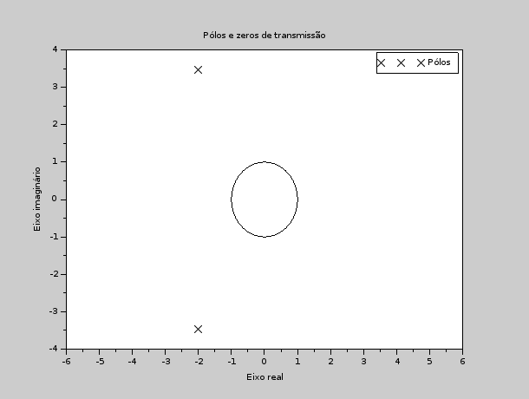

**e.**  os polos são complexos conjugados e o sistema é dito subamortecido.

**f.**

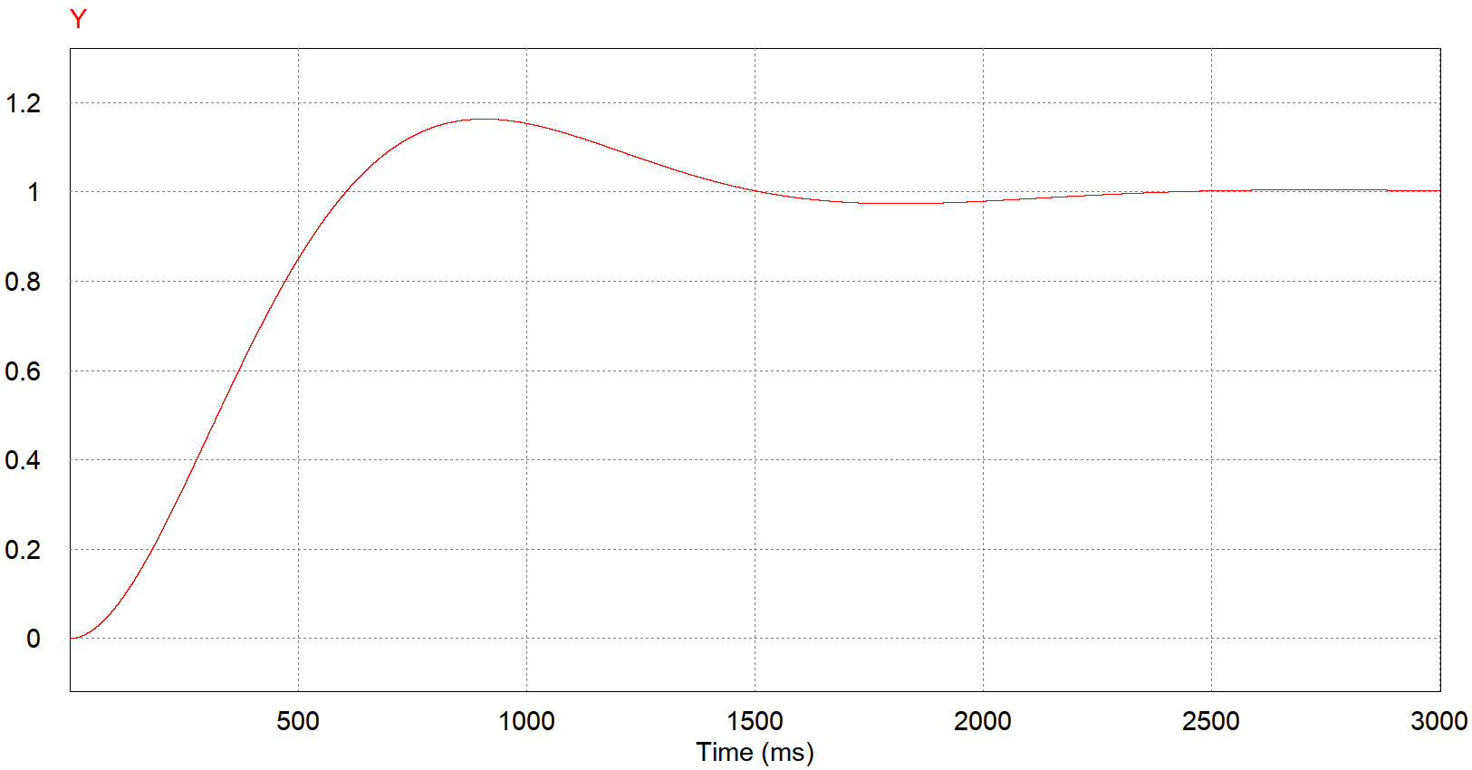

**7.**

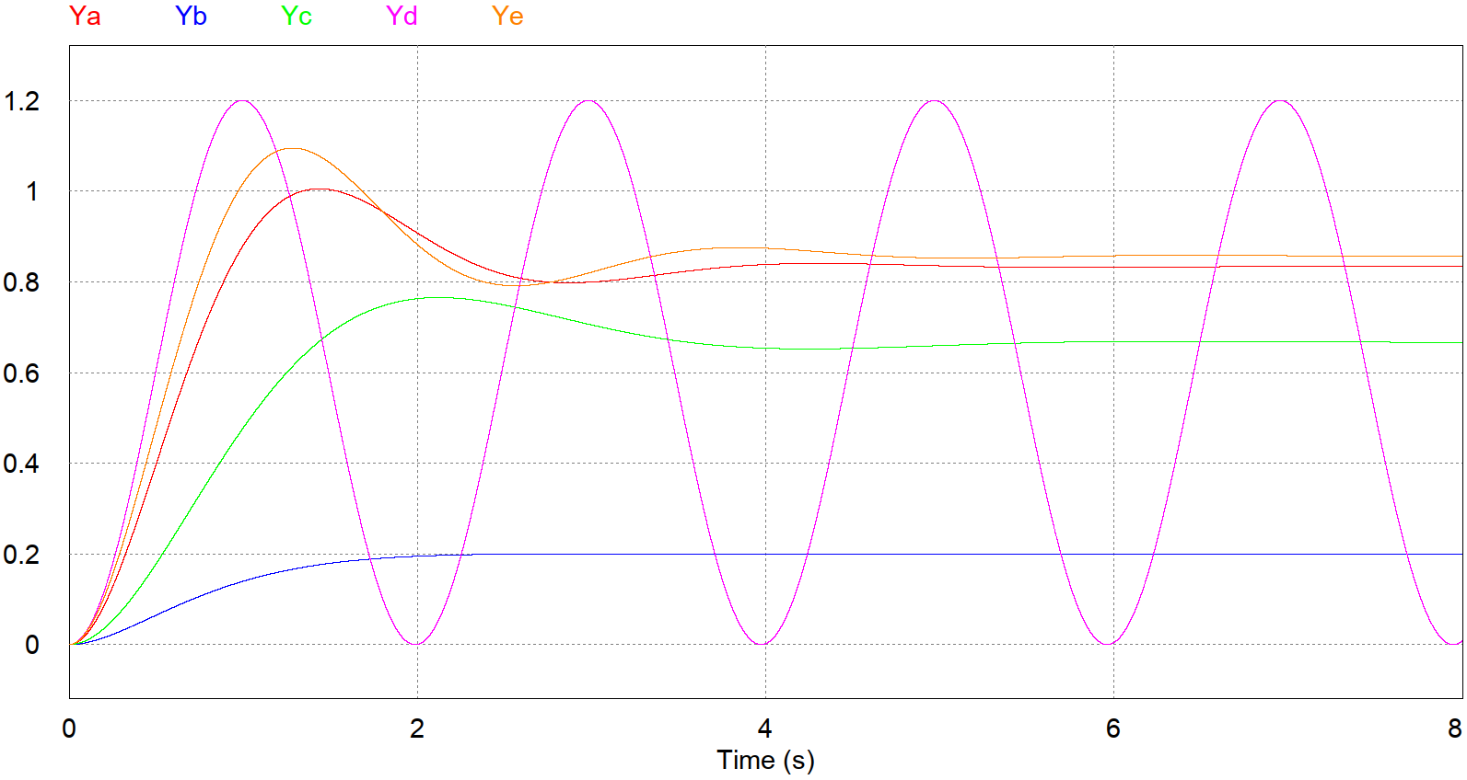

**a.**

**b.**

**c.**

**d.**

**f.**

**8.**

**9.**

**a.**

**b.**

**c.**

**d.**

**10.**

**a.**

**b.**  os polos são complexos conjugados e o sistema é dito subamortecido.

**c.**

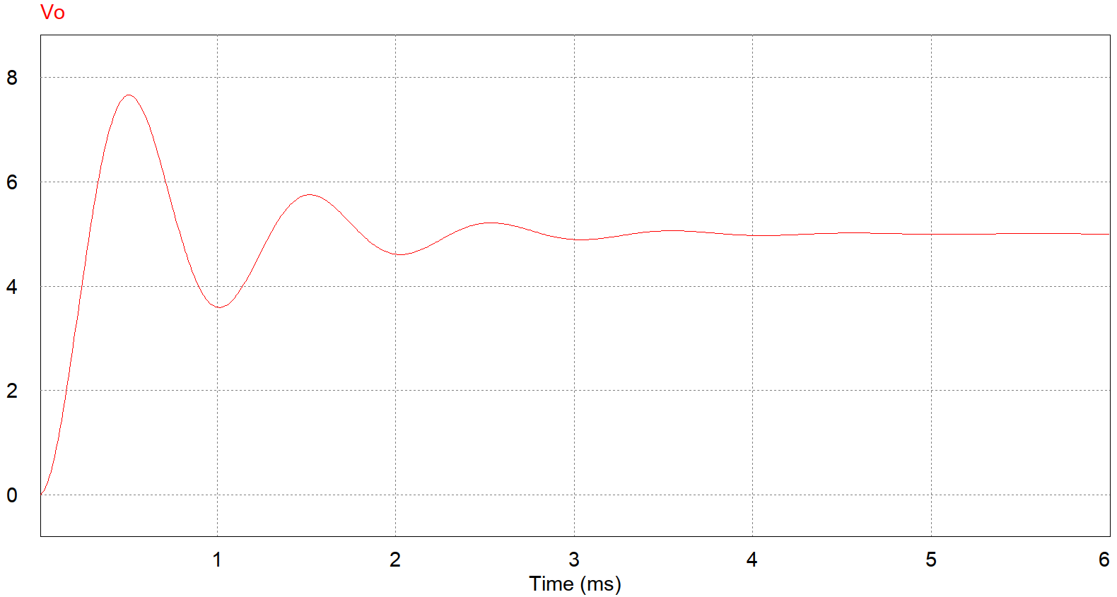

**11.**

Equação característica,

Para dois polos dominantes:

Os parâmetros do controlador PID são,

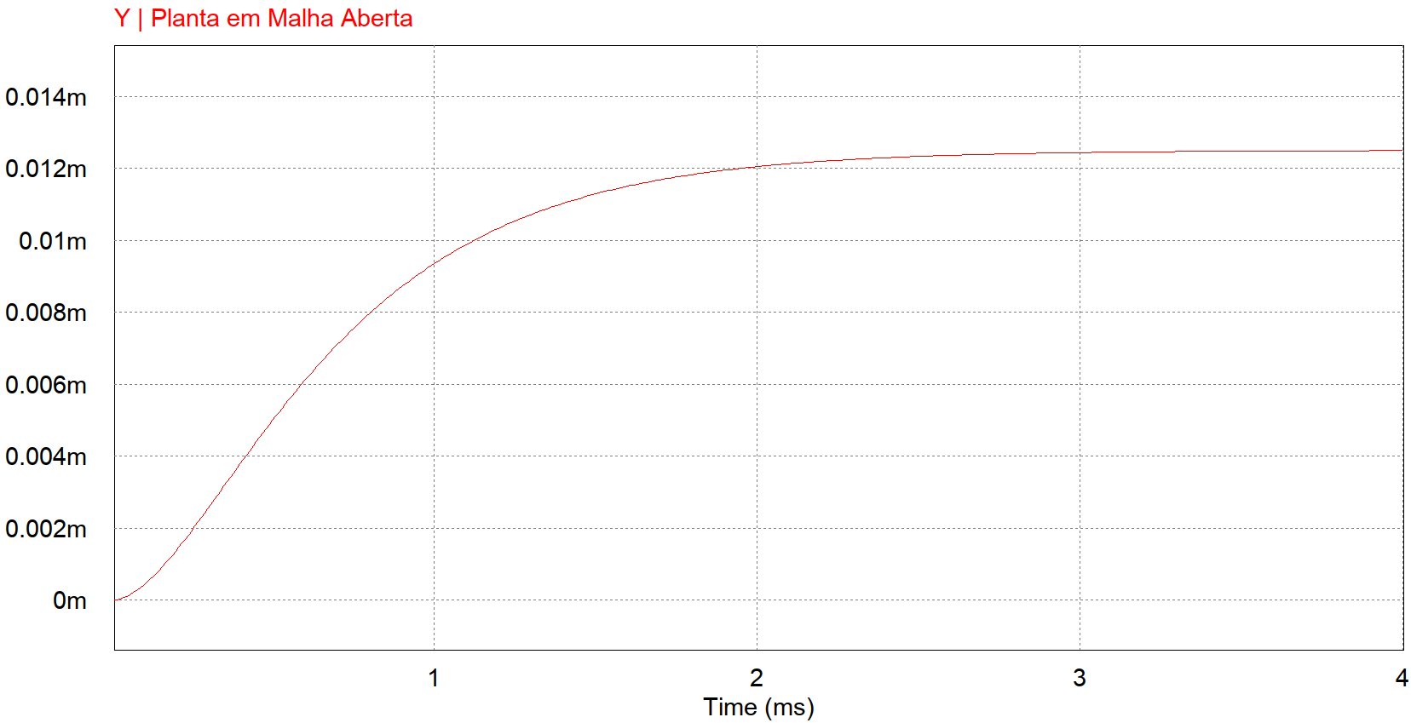

**14.**